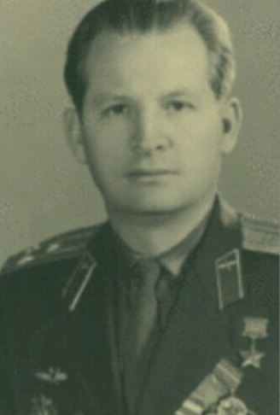

КОРНЕВ
Александр Степанович
Герой Советского Союза
26.01.1921

Совершил 227 боевых вылетов на штурмовку скоплений боевой техники и живой силы противника, его оборонительных рубежей
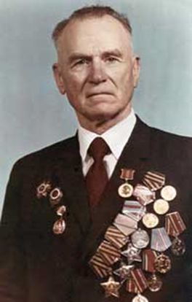

ДЕЙНЕГА
Никифор Иванович
Полный Кавалер ордена Славы
30.05.1907
Заменил выбывшего из строя командира взвода. Отразил с подчиненными 3 контратаки, подбил бронемашину противника и расстрелял её экипаж.

